**Relatório de Projeto – Fase 1**

|  |  |  |  |  |  |
| --- | --- | --- | --- | --- | --- |
| **Grupo nº** | **Docente** | | | **Turno - dia** | **Turno - hora** |
|  |  | | |  |  |
| **Composição do Grupo** | | | | | |
| **Nº** | **Nome** | **Esforço (horas)** | **Descrição curta das principais tarefas desenvolvidas** | | |
|  |  |  |  | | |
|  |  |  |  | | |
|  |  |  |  | | |

**Índice**

1 Introdução 2

2 Modelo informal de contexto do sistema SPM (“Scan & Print Management”) 2

3 Processos de negócio 2

3.1 P1 – Rever Serviço (colaboração entre a Unidade Administrativa, a Equipa Técnica, e as entidades exteriores) 2

3.2 P2 – Receção de Nova Impressora (colaboração entre a Unidade Administrativa, a Equipa Técnica, e as entidades exteriores) 2

3.3 P3 – Movimentação de Impressora (colaboração entre a Unidade Administrativa, a Equipa Técnica, e as entidades exteriores) 3

3.4 P3 – Movimentação de Impressora (coreografia da Unidade Administrativa, a Equipa Técnica, e entidades exteriores) 3

3.5 P4 – Agendamento de Manutenção (colaboração entre a Unidade Administrativa, a Equipa Técnica, e as entidades exteriores) 3

3.6 P5 – Manutenção de Impressora (colaboração entre a Unidade Administrativa, a Equipa Técnica, e as entidades exteriores) 3

1. Introdução

…texto curto descrevendo qualquer pressuposto ou outro pormenor que se julgue relevante para facilitar o entendimento da análise desenvolvida…

…

1. Modelo informal de contexto do sistema SPM (“Scan & Print Management”)

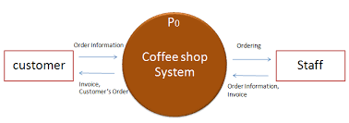

1. Processos de negócio
   1. P1 – Rever Serviço (colaboração entre a Unidade Administrativa, a Equipa Técnica, e as entidades exteriores)

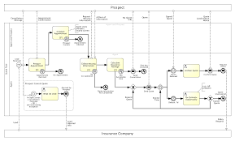

* 1. P2 – Receção de Nova Impressora (colaboração entre a Unidade Administrativa, a Equipa Técnica, e as entidades exteriores)

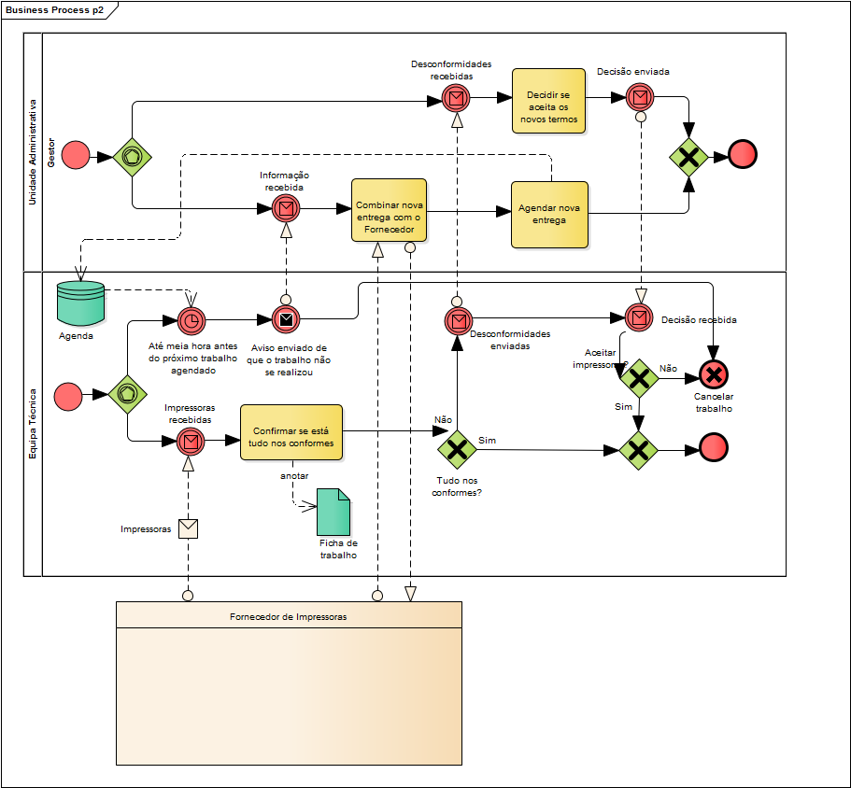

* 1. P3 – Movimentação de Impressora (colaboração entre a Unidade Administrativa, a Equipa Técnica, e as entidades exteriores)



* 1. P3 – Movimentação de Impressora (coreografia da Unidade Administrativa, a Equipa Técnica, e entidades exteriores)

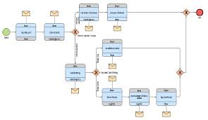

* 1. P4 – Agendamento de Manutenção (colaboração entre a Unidade Administrativa, a Equipa Técnica, e as entidades exteriores)

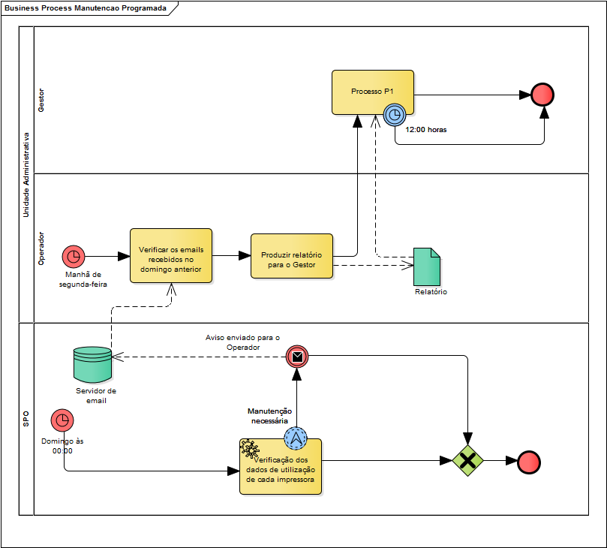

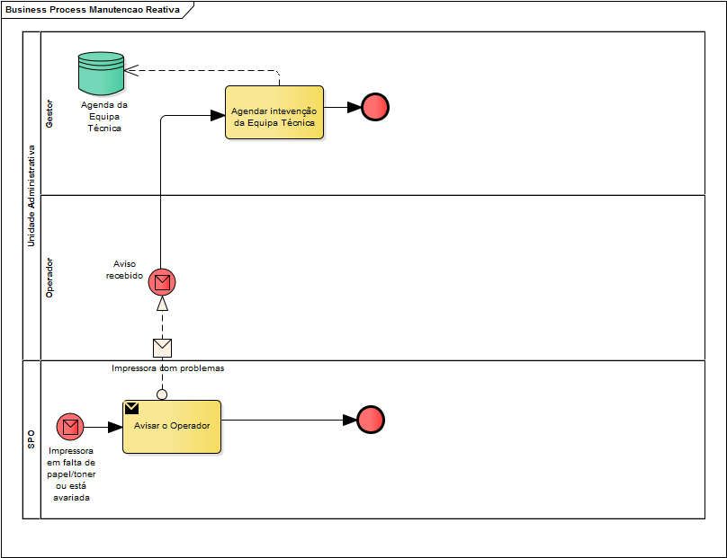

* 1. P5 – Manutenção de Impressora (colaboração entre a Unidade Administrativa, a Equipa Técnica, e as entidades exteriores)

